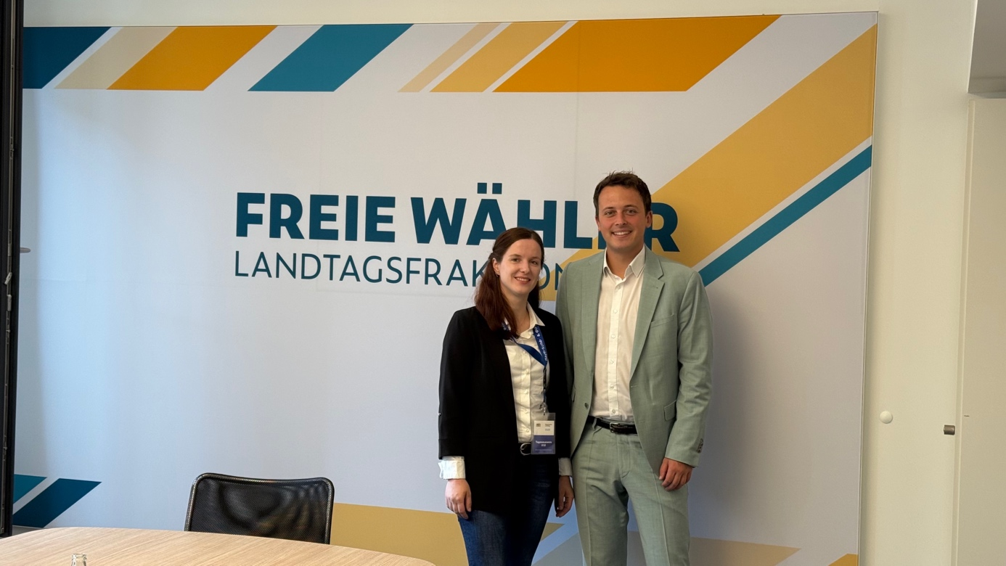 MdL Julian Preidl brachte Franziska Aumer aus Michelsneukirchen in die Landwirtschafts-Diskussion im Bayerischen Landtag.
Bildquelle: Bürgerbüro Preidl/Ciullo

Durch Einsatz von MdL Preidl: Landwirtschafts-Impuls aus der Heimat wird im Landtag gehört

Von Anfang an kompetent, bestimmt und mit einem Ziel vor Augen: Als Franziska Aumer den Landtagsabgeordneten Julian Preidl auf ihrem Familienhof in Michelsneukirchen begrüßt hat, war das nicht nur ein Termin für Fotos vom Kühestreicheln. Aumer beleuchtet die Wissenschaft und Politik hinter der Landwirtschaft, kommuniziert dies dann verständlich für die Allgemeinheit und appelliert bei diesem Termin deutlich an die Politik. Bei ihren Recherchen ist sie auf ein großes Problem gestoßen, dies führte mit MdL Preidl zu einem Antragsentwurf im Bayerischen Landtag.

Besuch aus dem Landkreis Cham im sogenannten AK4, dem Arbeitskreis für Umwelt und Landwirtschaft der FREIE WÄHLER-Landtagsfraktion im Bayerischen Landtag. Durch den Anstoß von Julian Preidl durfte eine junge Landwirtin aus seiner Heimat ihre wissenschaftliche Arbeit den zuständigen Abgeordneten und einer Vertreterin des Bayerischen Umweltministeriums vorstellen. Fachkundig diskutiert Franziska Aumer über eine Gesetzesänderung zum Thema Phosphat.

„Dass die Politik etwas ändern soll, das fordern viele. Lösungen haben nur wenige und die wenigen können selten begründen, warum ihr Weg der Richtige ist. Bei Franziska war das anders. Sie hat uns offen und verständlich ihre Recherchen dargelegt und der konkrete Appell an die Politik war schnell klar. Gemeinsam haben wir den Antragsentwurf erstellt und diesen auch mit den Landwirtschafts-Experten im Landtag besprochen. Die fanden ihn so interessant, dass sie Franziska jetzt eingeladen haben, um ihren Standpunkt persönlich vorzustellen. Ein toller Erfolg für unsere Heimat und ein deutliches Signal, dass auch der ländliche Raum eine Stimme in München hat, die gehört wird!“, erzählt Julian Preidl, Landtagsabgeordneter aus Bad Kötzting.

Aumers Recherchen legen dar, dass an der Phosphorbelastung nicht, wie bislang angenommen, die Landwirtschaft die Hauptschuld trägt, sondern die Kläranlagen. Sie würde also appellieren, ihre aktuelleren Studien für die Gesetzgebung zu nutzen, die Messungen zu erweitern, die Kläranlagen nachzurüsten und die finanzielle Besoldung anzupassen, um die Kosten und die Belastung für die Bürgerinnen und Bürger zu senken. In Hessen hätte dieser Weg bereits nach kurzer Zeit zu sauberen Gewässern und somit zum gewünschten Ziel geführt.

Nicht nur Landtagsabgeordnete aus ganz Bayern mit eigener Landwirtschaft lauschten der Landkreis Chamerin. Auch Ministerialmitarbeiter, zuständig für Bayerns Kläranlagen, waren anwesend. Die größte politische Herausforderung, um die präsentierten wissenschaftlichen Erkenntnisse in die Praxis umzusetzen, ist der finanzielle Aspekt. Das Herausfiltern von Phosphat kostet zusätzliches Geld, welches laut Gesetz direkt auf die Bürger umgelegt werden muss. Eine Herausforderung in Zeiten, in denen die allgemeinen Lebenserhaltungskosten allgemein in die Höhe schnellen. Wenn nun Wasser noch teurer werden würde, könnte die Akzeptanz dieser eigentlich wichtigen Umweltmaßnahme sinken. Deshalb möchte sich die FREIE WÄHLER-Landtagsfraktion nach der Sommerpause noch intensiver mit den Impulsen beschäftigen, ehe eine finale politische Wegrichtung eingeschlagen wird. MdL Preidl zeigt sich offen für einen Meinungsaustausch zu diesem Thema mit allen Bürgern in seinem Stimmkreisbüro in Cham.

